Läkare och missionär

David Livingstone föddes i Skottland och började tio år gammal arbeta i ett bomullsspinneri.
För sin första lön köpte han böcker som han läste samtidigt som han arbetade.
När Livingstone blev äldre, arbetade han på somrarna, sparade så mycket det gick och studerade medicin och teologi i Glasgow på vintrarna.
Livingstone tog sin läkarexamen, och år 1841 kom han till Kapprovinsen i Sydafrika för att arbeta som läkare och missionär.

Kamp mot slavhandeln

Allt eftersom åren gick fick Livingstone se mer av slavhandeln, och han blev en av dess kritiker.

Livingstone, och många med honom, ansåg att det enda sättet att stoppa slavhandeln var att organisera en handel med andra varor.

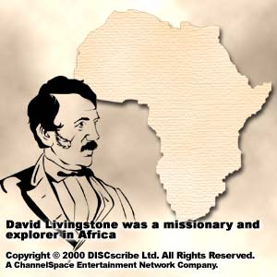

Nilen en blivande handelsled?

Två år efter resan till Ngamisjön 1849 for Livingstone iväg igen.
Han reste tillsammans med storviltsjägaren Oswell.
Under denna resa nådde doktorn Zambeziflodens övre del.
Floden väckte flera frågor.
Hade den förbindelse med Nilen och Kongofloden?
Och, än viktigare, kunde floden bli den viktiga handelsväg som Livingstone drömde om att öppna?
Livingstone återvände till Kapstaden, skickade hem sin familj till England och började utrusta en ny expedition.
Men nu kom han i konflikt med de vita boerna i området.

